30 ноября 2018г. на параллели 1-х классов состоялся праздник «Мы теперь не просто дети, мы теперь – ученики!», который был организован и проведён учителями Яковенко Ириной Витальевной, Мозговой Татьяной Владимировной и Кузнецовой Надеждой Ивановной. На праздничном мероприятии присутствовала администрация школы, многочисленная родительская аудитория, а также педагоги-организаторы.
Праздничное представление проходило с участием группы пятиклассников. Ребята исполняли роли школьников, Путаницы и Нехочухи. Было очень весело и увлекательно. Первоклассники не только читали стихи, танцевали, пели песни и частушки, но и показывали свои знания, полученные на уроках. А сказочные персонажи подготовили для первоклашек игры и загадки. Старшие ребята-пятиклассники напомнили первоклассникам правила поведения школьников и дали наказ.
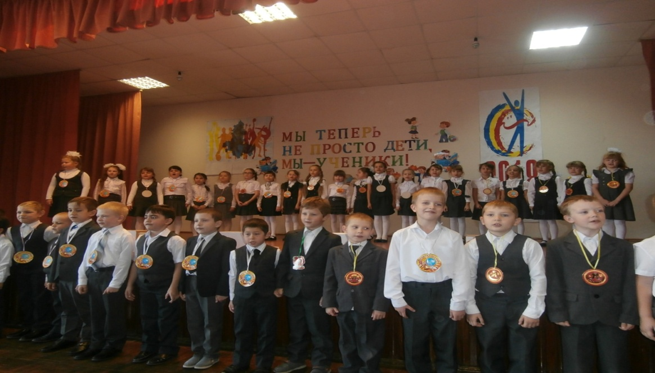
Необычно и интересно проходил торжественный момент – обряд «Посвящение в первоклассники». Руки малышей ощутили силу бальзама усердия, а рот вкусил эликсир памяти и внимания.
Родители не только активно поддерживали юных артистов, но и сами принимали участие в празднике. Совсем недавно отмечался День Матери. Эта тема нашла отражение и на нашем мероприятии. Ученики 1-х классов трогательно прочитали стихи мамам, спели песню и подарили подарки-пряники.
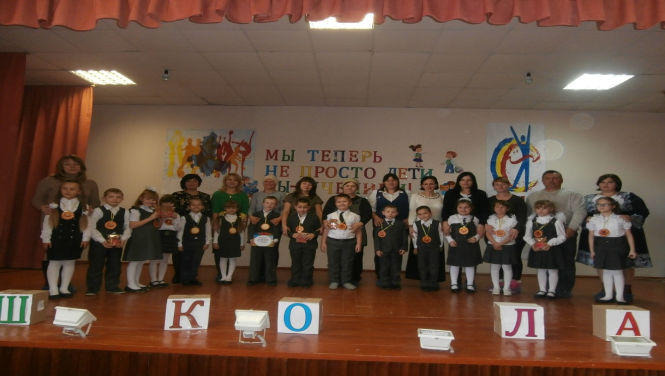
В завершении праздника учителя поздравили первоклассников и их родителей с важным событием и пожелали дальнейших успехов. Праздник получился замечательный. У учителей – полное удовлетворение от проделанной работы, а у детей и родителей - прекрасное настроение.
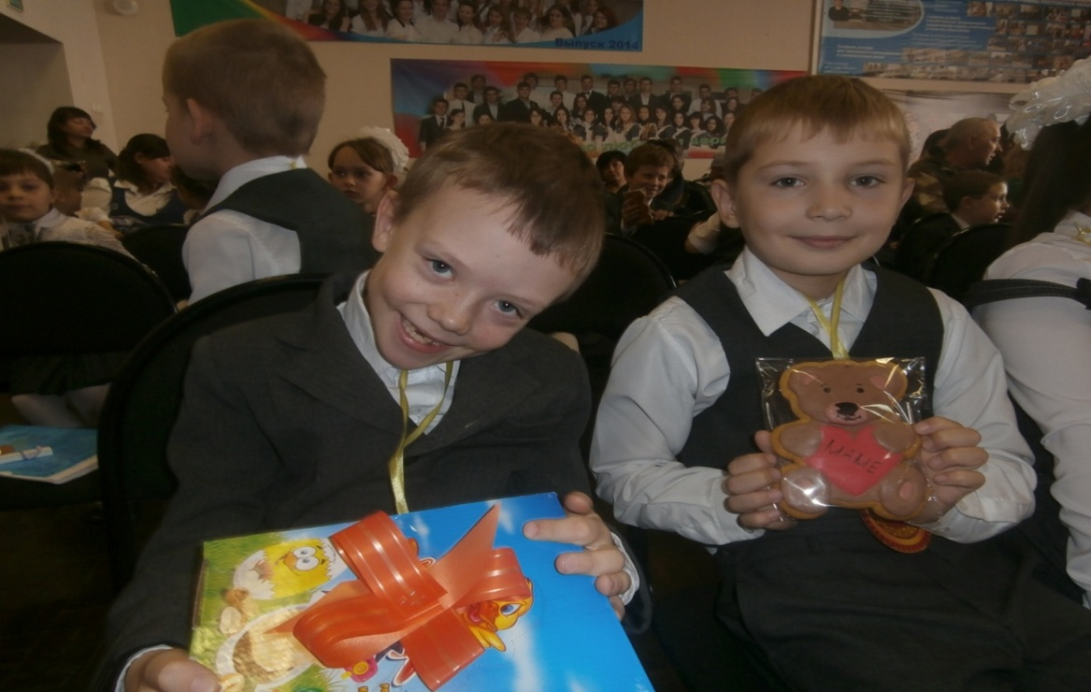

Татьяна Владимировна Мозговая, классный руководитель 1 «Б» класса

